Первая виртуальная выставка белорусских производителей Made in Belarus #AgroFood откроется в июне
Пресс-релиз 28.05.2020
Первая виртуальная выставка белорусских производителей Made in Belarus #AgroFood начнет работу 16 июня 2020 года и представит продукцию ведущих белорусских предприятий в области сельского хозяйства и продуктов питания.
Выставка представляет собой интерактивную экспозицию, состоящую из виртуальных стендов. На каждом стенде расположены виртуальные образцы продукции, видеоролики, деловые предложения. Посетители стендов могут ознакомиться с персональным видео-приветствием и пообщаться с представителем предприятия посредством текстового чата. Информация будет представлена на русском и английском языках.
В павильоне Agro будут представлены сельскохозяйственная техника и оборудование, технологии и разработки в сфере сельского хозяйства, удобрения и средства защиты растений, корма и кормовые добавки, ветеринарные препараты и медикаменты; павильон Food продемонстрирует продукты питания и напитки. В выставке примет участие свыше тридцати белорусских организаций и предприятий.
Среди участников выставки – Государственный комитет по науке и технологиям Республики Беларусь, который представит белорусские научные разработки в сфере сельского хозяйства и продовольствия.
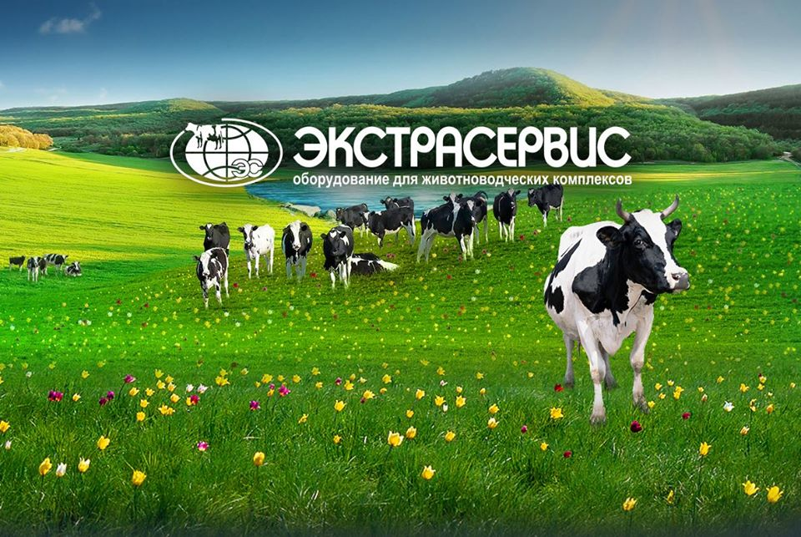
Предприятие «Экстрасервис» продемонстрирует линейку инновационного технологического оборудования и комплектующих для животноводческих комплексов. Предприятие с 1996 года обеспечивает сервисное обслуживание и бесперебойную работу поставленного оборудования сельхозпредприятий в странах СНГ. Высокий уровень сервиса обеспечивается собственной производственно-складской базой, конструкторским бюро и выездными монтажными бригадами. Предприятие продемонстрирует на выставке запущенные в 2019 году новинки собственного производства: автопоилка групповая нержавеющая и насос молочный универсальный для перекачки молока на молочно-товарных фермах из холодильного оборудования в молоковоз.
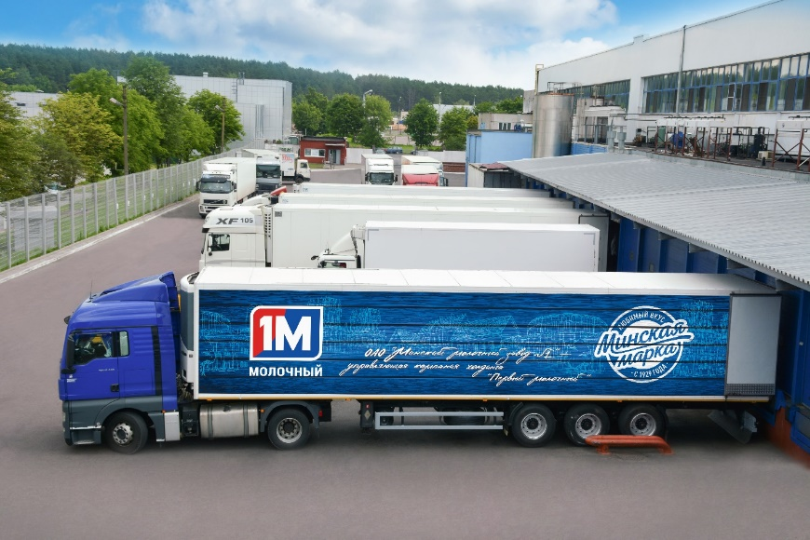
Генеральный партнер виртуальной выставки, Минский молочный завод №1, является первопроходцем во всем: в далеком 1975 году это предприятие первым в Беларуси начало выпуск глазированных сырков – одного из «фирменных» продуктов белорусской молочной отрасли. А в наши дни Минский молочный завод №1 – единственный в Беларуси производитель сыра с голубой плесенью и сыра для жарки. На виртуальной выставке предприятие тоже планирует удивлять посетителей, на этот раз – инновационными продуктами, таким как творожный десерт, произведенный методом ультрафильтрации, и творожным коктейлем из творога, полученного уникальным методом сепарирования. Продукция предприятия экспортируется в Азербайджан, Грузию, Казахстан, Китай, Россию, Таджикистан, Узбекистан, США, Сирию и другие страны.

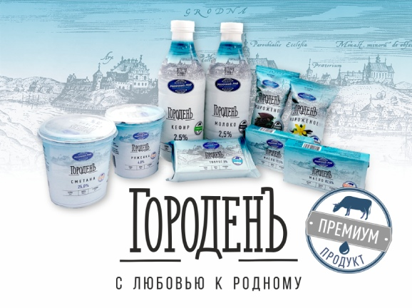
Предприятие «Молочный мир» в рамках выставки представит своим новинки: молоко стерилизованное со сроком годности 1 год, масло сладкосливочное в крупной фасовке до 2 кг, а также новую линейку молочной продукции премиум класса «ГороденЪ», созданную из отборного молока сорта экстра. Более 50 процентов выпускаемой предприятием продукции идет на экспорт. Бренд «Молочный мир» представлен в 35 странах мира: Японии, Азербайджане, Сирии, ОАЭ, Саудовской Аравии, Казахстане, Грузии, России, Турции, Китае, Вьетнаме, Узбекистане, Сингапуре и других.
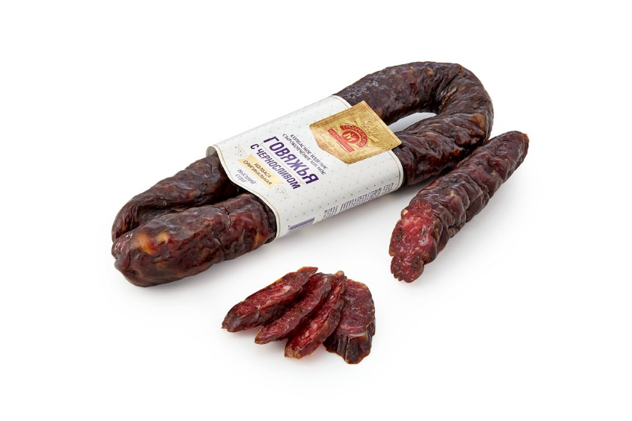
Гродненский мясокомбинат работает уже более 100 лет и является одним из крупнейших в Беларуси мясоперерабатывающих предприятий полного цикла. Ежемесячно на предприятии производится 1200 тонн говядины и 1800 тонн свинины, реализуется 3000 тонн колбасных изделий и копченостей, более 500 тонн полуфабрикатов. Предприятие экспортирует мясо говядины на кости, говядину блочную, отруба говяжьи, субпродукты, жиры, колбасные изделия и копчености, полуфабрикаты из свинины и говядины. В 2019 году Гродненский мясокомбинат получил сертификат «Халяль» на производство говядины в полутушах, четвертинах охлажденной и замороженной. На выставке предприятие представит новинки продукции, в том числе колбасу говяжью с черносливом и хамон. Основные экспортные рынки – Азербайджан, Вьетнам, Гонконг, Грузия, Казахстан, Китай, Россия, Узбекистан.
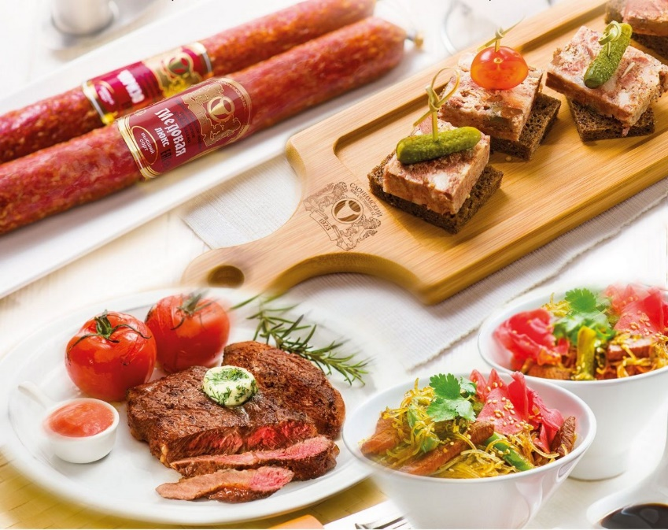
Слонимский мясокомбинат получил сертификат «Халяль» еще в 2016 году. География экспорта предприятия охватывает ряд стран: Азербайджан, Армения, Грузия, Вьетнам, Иран, Казахстан, Канада, Китай, Молдова, Таджикистан, Узбекистан. В числе фирменных продуктов Слонимского мясокомбината – ассортимент паштетов со вкусами национальных кухонь разных стран мира. Среди демонстрируемых на выставке новинок предприятия стоит особо отметить технологию упаковки бескостного мяса. После вакуумирования пакет с продуктом подвергается термоусадке по технологии CRYOVAC. В результате продукт занимает меньше места, имеет лучший товарный вид и защищается от несанкционированного вскрытия.
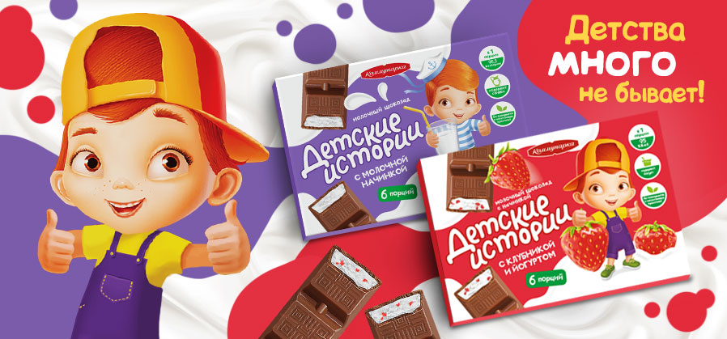

Один из самых известных кондитерских брендов Беларуси, предприятие «Коммунарка», продемонстрирует на выставке шоколадные изделия, изготовленные инновационным методом отливки «холодный штамп». Соответствующая новая технологическая линия по производству шоколада и шоколадных конфет была внедрена на предприятии в 2019 году - в честь 90-летнего юбилея «Коммунарки». Среди преимуществ новой линейки – натуральность ингредиентов, входящих в состав начинки конфет (смородиновое, клюквенное и абрикосовое пюре с кусочками ягод и фруктов). Кстати, Кондитерская фабрика «Коммунарка» стала первым предприятием в Беларуси, наладившим производство шоколада с двухслойными начинками. Среди демонстрируемых на выставке новинок – молочный шоколад с начинкой из молока и клубники с йогуртом по брендом «Детские истории».
Еще один кондитерский флагман Беларуси, фабрика «Спартак», продемонстрирует на выставке ряд новинок, включая наборы шоколадных конфет, белый шоколад с добавками и диабетический шоколад.
В рамках выставки пройдет Международный аграрный онлайн-форум, где состоится обсуждение текущей ситуации в сельскохозяйственной и внешнеторговой сфере с участием представителей государственных органов и предприятий из различных стран.
Генеральным партнером выставки Made in Belarus #AgroFood является Минский молочный завод №1, партнером – СООО «Гейм Стрим» – Минский центр разработки World of Tanks.
Организатор серии виртуальных выставок Made in Belarus Online – предприятие «Белинтерэкспо» Белорусской торгово-промышленной палаты, которое за время своего существования провело свыше 250 выставок и экспозиций в 60 странах мира.
Первая виртуальная выставка Made in Belarus #AgroFood проводится при поддержке отраслевых министерств и ведомств, а также дипломатических представительств Республики Беларусь.
Посещение выставки – бесплатное (с обязательной регистрацией). Регистрация открыта с 1 июня по адресу: https://www.belinterexpo.by/exhibition/virtual/, а сама интерактивная платформа начнет работу 16 июня. Возможность пообщаться с предприятиями посредством текстового чата будет у посетителей с 16 по 18 июня, а затем платформа будет открыта для посещения в режиме демонстрации до 19 июля 2020 года.
Подробная информация о виртуальной выставке Made in Belarus – на сайте организатора, выставочного предприятия «Белинтерэкспо» БелТПП: www.belinterexpo.by.

